**З’ЄДНАННЯ ДЕТАЛЕЙ ВИРОБУ ІЗ МЕТАЛУ. ОЗДОБЛЕННЯ ВИРОБУ**

Опорні поняття: класифікація видів з’єднання деталей виробу; рознімні та нерознімні з’єднання.

Кілька виробів із тонколистового металу, які ми розглянули в попередніх параграфах (спрощена модель гелікоптера, декоративний підсвічник тощо), складалися з однієї деталі, згинання якої та надання певної форми давало змогу отримати готовий виріб. Але більшість виробів із тонколистового металу мають досить складну конструкцію і складаються з багатьох окремих деталей. Яким же чином усі ці деталі з’єднують разом? Тут варто пригадати металевий конструктор, у якому окремі деталі виробу з’єднуються за допомогою маленьких гвинтів і гайок, (мал. 99).

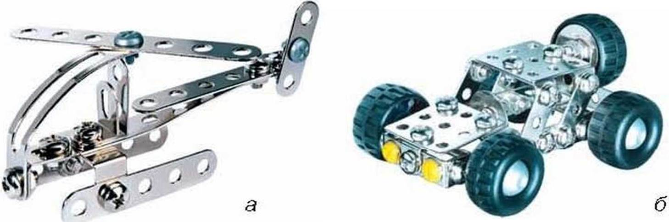

Мал. 99. Моделі гелікоптера (а) та джипа (б), виготовлені з деталей металевого конструктора

Є й інші види з’єднань, які часто застосовують під час виготовлення виробів у промисловості та побуті, а саме: фальцювання, клепання, паяння, зварювання.

Головною особливістю перелічених видів з’єднань, на відміну від з’єднання за допомогою гвинтів і гайок, є те, що вони нерознімні (їх неможливо розібрати, не пошкодивши окремі деталі з’єднання).

Кожен з видів з’єднання деталей з тонколистового металу передбачає виконання характерних тільки для нього технологічних операцій. Так, наприклад, різні технологічні прийоми гнуття тонколистового металу дозволяють одержати декілька видів з’єднань за допомогою фальцювання, або виконання фальцових швів. Найпростішим із них є однофальцьовий шов.

Однофальцьовим швом називають з’єднання деталей із тонколистового металу шляхом обопільного загинання й ущільнення їхніх країв. Відігнутий і сплющений край на місці з’єднання тонких металевих листів називають фальцем (мал. 100).

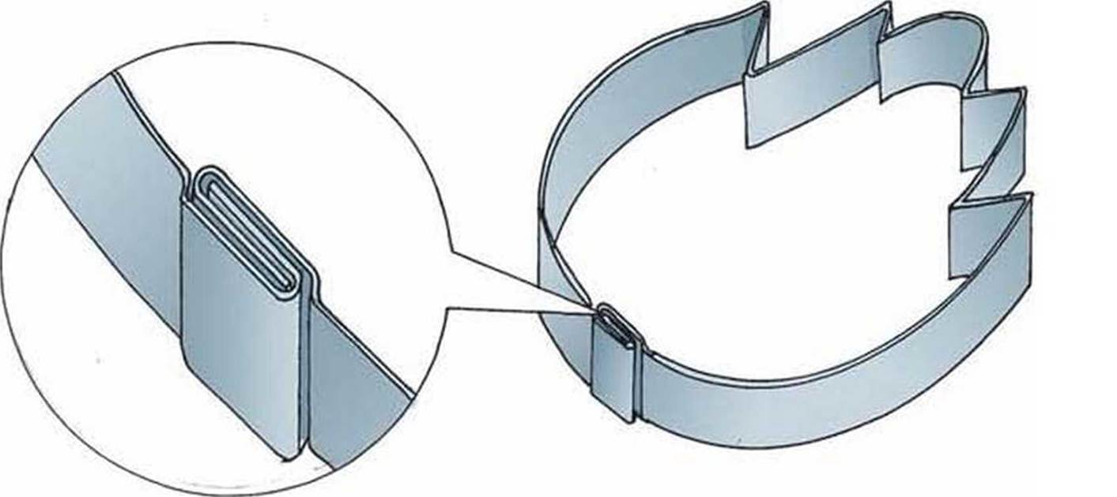

Мал. 100. Фальцьовий шов

Фальцьові шви розрізняють за своєю конструкцією (одинарні, подвійні) і за розташуванням фальца відносно з’єднуваних поверхонь (кутові, лежачі тощо). Використовують їх для виконання покрівельних робіт, спорудження промислових систем вентиляції (мал. 101), виготовлення побутових виробів (відер, барсів для води тощо).

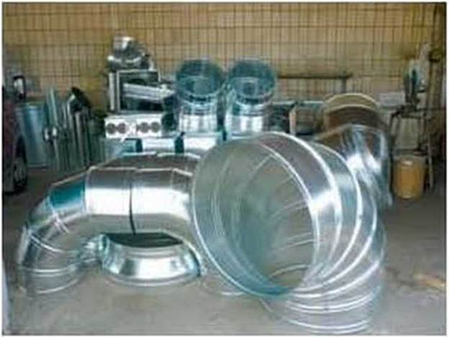

Мал. 101. Елемента промислової вентиляції з використанням фальцьових швів

Досить поширеним у промисловості є з’єднання листових матеріалів за допомогою клепання, або виконання заклепкового шва (мал. 102).

Такі з’єднання застосовують у літако- та суднобудуванні, коли потрібно з’єднати різнорідні матеріали, або коли всі інші види з’єднань неможливі з конструктивних міркувань.

З’єднання, отримані за допомогою заклепок, довговічні, надійні й міцні. На відміну від зварних, такі з’єднання є більш надійними у випадках, коли виріб зазнає значних вібрацій.

Заклепка — кріпильна деталь, яка складається з металевого стрижня та закладної головки.

Заклепки виготовляють зі сталі, латуні, міді чи алюмінію. Для отримання найбільш надійного з’єднання заклепки мають виготовлятися з того самого матеріалу, що і з’єднувані деталі.

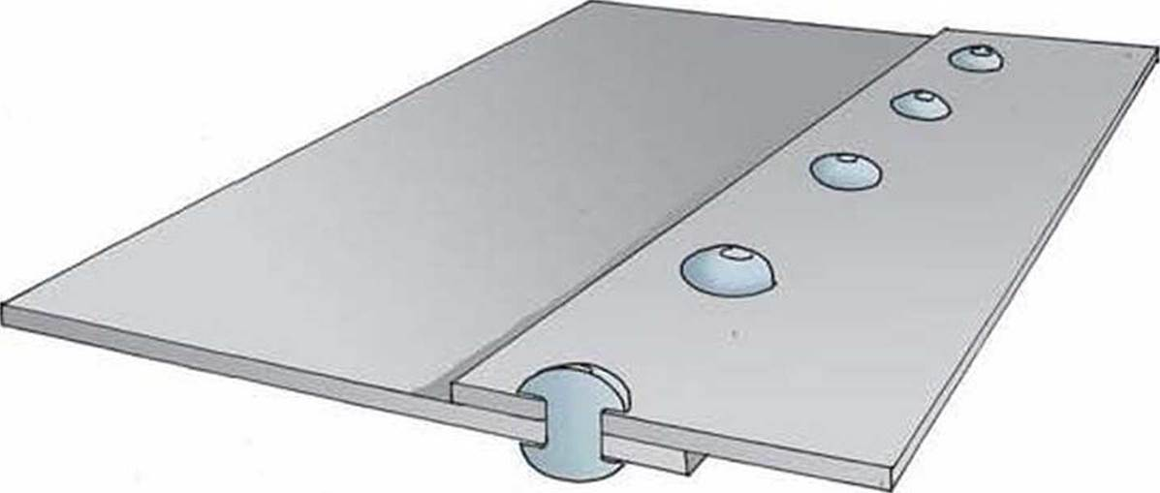

Мал. 102. Заклепковий шов

Розташування заклепок у шві може бути однорядним (мал. 102), дворядним і багаторядним. В останньому випадку заклепки можна ставити в шаховому порядку.

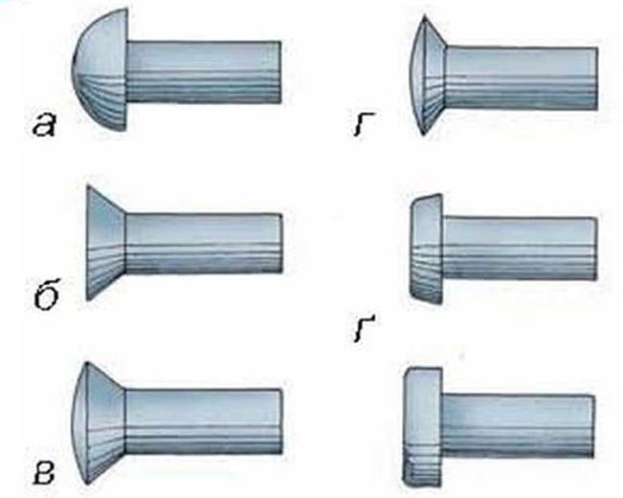

Мал. 103. Класифікація заклепок залежно від форми головок

Стандартами передбачені такі типи заклепок загального призначення (мал. 103): а) із напівкруглою головкою; б) із потайною головкою; в) із напівпотайною головкою; г) із напівкруглою низькою головкою; ґ) із плоскою головкою. Найчастіше застосовують заклепки з напівкруглою головкою як найбільш технологічні. . Діаметр стрижня заклепок може становити від 1 до 36 мм.

Головки, які утворюються в результаті розклепування другого кінця заклепки, називають замикальними. Підбір заклепок за формою закладних головок залежить від виду й товщини з’єднуваних деталей.

Додаткова інформація

• Ручне клепання можна виконувати прямим (відкритим) та зворотним (закритим) способами. Під час виконання заклепкового з’єднання відкритим способом удари молотком по натяжці та подальше формування замикальної головки заклепки за допомогою обтискача здійснюють з боку стрижневої частини заклепки, що виступає над з’єднуваними деталями.

У разі виконання заклепкового з’єднання зворотним способом заклепка встановлюється у готовий отвір таким чином, що замикальна головка буде формуватися під деталями, які з’єднуються. У цьому разі замикальна головка формується у підтримці, розташованій знизу деталей, що з’єднуються, а удари наносять по обтискачу, встановленому на вже сформовану закладну головку заклепки.

Для виконання заклепкового з’єднання бажано використовувати прямий спосіб клепання, оскільки він забезпечує більш високу я кість роботи. Зворотний спосіб застосовують, коли доступ до замикальної головки заклепки ускладнений.

•   З'єднання паянням — процес отримання нерознімного з’єднання тонколистового металу у твердому нагрітому стані за допомогою іншого розплавленого металу (при пою), який після застигання утворює з’єднання. Ви вже добре обізнані з клейовим з’єднанням, так от, припой виконує ті самі функції, що і клей, тільки він з’єднує металеві деталі після того, як розплавиться і заповнить собою прошарок між деталями. Паяння виконують інструментом, що має назву паяльник. Паяльник — ручний робочий інструмент, який використовують для нагріву деталей у місці їх з’єднання, розплавлення припою та нанесення його на деталь. На малюнку 104 показано електричний паяльник, що під час роботи нагрівається до температури понад 250°, тому поводження з ним вимагає особливої обережності.

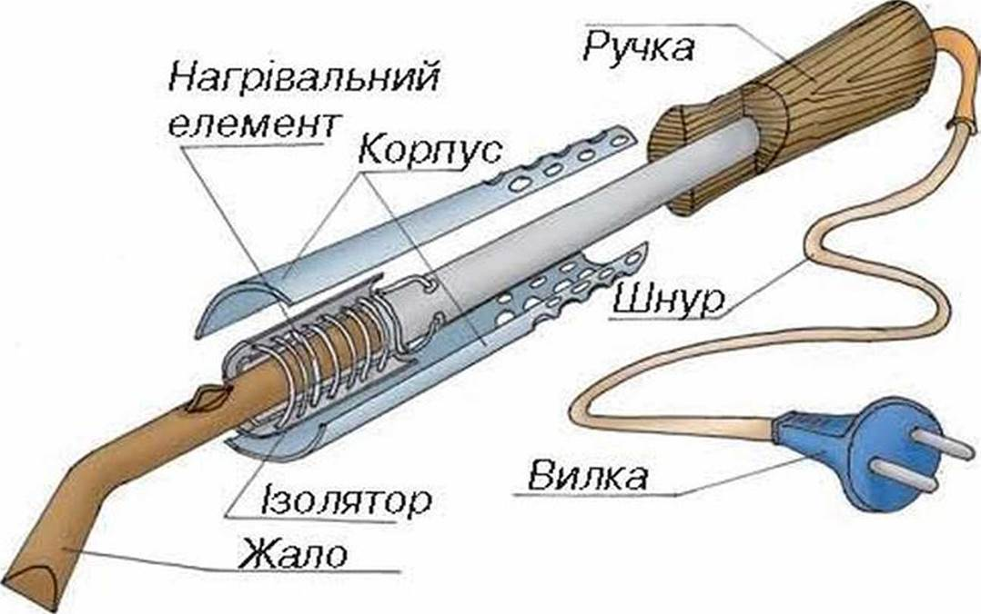

Мал. 104. Зовнішній вигляд та будова електропаяльника

•   Зварне з'єднання характеризується високою продуктивністю і якістю швів (мал. 105). Зварювання значною мірою замінило клепання. Найбільшого поширення в промисловості та на будівництві набули два види зварювання — газове й електричне. Найбільш поширеними видами електрозварювання є дугове і контактне.

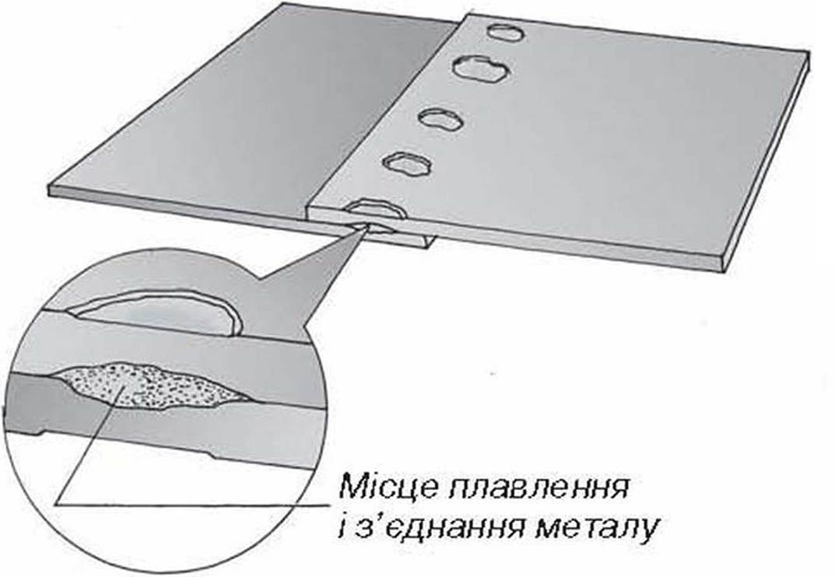

Мал. 105. Зварний шов (контактний, точковий)

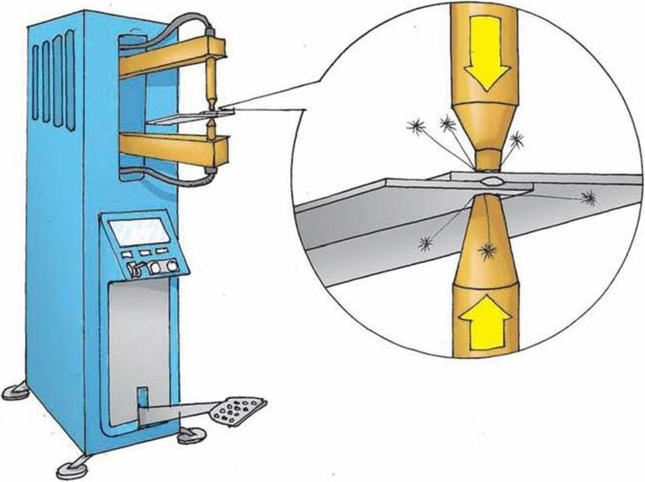

Мал. 106. Апарат для точкового зварювання тонколистового металу

Контактне (точкове) електрозварювання виконують за допомогою спеціального обладнання (мал. 106). Контактне електрозварювання базується на розжаренні місця контакту двох деталей у результаті проходження через нього електричної енергії. Оскільки деталі в цей час затиснені між електродами, через які подається електрична енергія, то за рахунок одночасного розігріву та стискання вони сплавляються й утворюється точка з’єднання. Цей вид електрозварювання, призначений для з’єднання листового металу, найчастіше використовують в автомобіле-, літако- та інших видах машинобудування.

Великий внесок у розробку технології зварювальних процесів зробили українські вчені, особливо співробітники Інституту електрозварювання імені Є. О. Патона АН України.

Термін «фальц» у перекладі з німецької означає «паз, згин».

1. Які види з’єднань тонколистового металу ви знаєте?

2. Які види з’єднань не потребують використання додаткових деталей?

3. Для яких побутових і промислових виробів використовують з’єднання фальцьовим швом?

4. Для яких виробів використовують з’єднання заклепками?

5. За якими ознаками можна розрізняти таку кріпильну деталь, як заклепка?

Завдання.

Проаналізувати види з’єднань, наведених на малюнках 99, 100, 102, 105 та вказати, яке з них можна віднести до рознімних, а яке — до нерознімних. Який вид з’єднання потребує для свого виконання додаткових кріпильних деталей?

**ПРИЙОМИ ОЗДОБЛЕННЯ ВИРОБІВ ІЗ МЕТАЛУ ТА ДРОТУ**

Опорні поняття: лакофарбове покриття, гальванічні та хімічні покриття, фарборозпилювач.

Як ви вже знаєте, одним із способів оздоблення металів е лакофарбове покриття. Більш допитливі з вас можуть спитати, яким чином ще можна оздобити металеві поверхні. Таких способів на сучасному виробництві дуже багато, і найбільш застосовуваним е гальванічний метод нанесення покриття на метали, відомий ще з позаминулого століття. Його було відкрито російським ученим Б. С. Якобі. Досить розповсюдженим є також хімічний метод. Названі методи вимагають наявності складного обладнання та використання шкідливих хімічних речовин. Тому ми з вами зупинимось на найбільш доступному методі покриття деталі лакофарбовими матеріалами. Тим більше, що ви вже застосовували його для оздоблення виробів з деревинних матеріалів у 5 класі.

Будь-які фарби і лаки потребують якісної підготовки поверхні і правильного сушіння, а також ретельної обробки кожного із шарів покриття. Тільки дотримання цих правил може забезпечити якісне оздоблення виробів з металу і міцність покриття. Лакофарбові покриття поділяють на прості і складні. До перших належать покриття, здійснювані за один прийом, наприклад, які ми розглянули в попередньому параграфі (антикорозійна емаль «Три в одному Kompozit», емаль-ґрунт «Хамерайт» та емаль «ПФ-012 Р»), до других — багатошарові покриття. У складних покриттях (мал. 146) застосовують чотири види лакофарбових матеріалів: ґрунт, шпаклівка, фарба або емаль і лак.

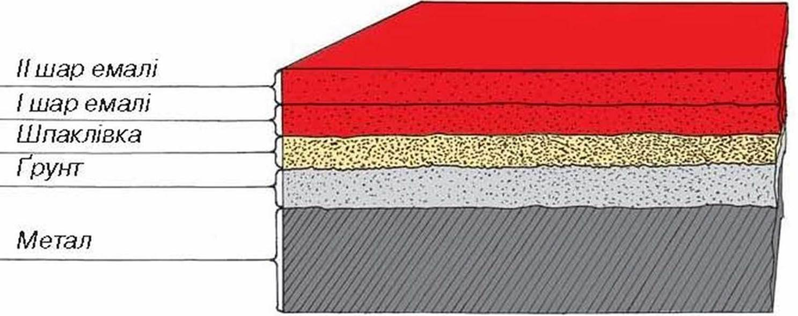

Мал. 146. Схема складних лакофарбових покриттів

Ґрунт — це перший шар покриття, який наносять безпосередньо на попередньо підготовлену поверхню, створюючи міцно пов’язану з виробом плівку. Крім того, ґрунт заповнює пори металу, оберігаючи метал від корозії.

Шпаклівка (другий шар покриття) служить для вирівнювання і згладжування поверхні виробу перед фарбуванням. У тих випадках, коли поверхня пориста, шпаклівкою покривають всю поверхню, останній шар шліфують, підготовляючи його до нанесення плівкоутворювальних речовин. Не всі дефекти виготовлення поверхні можна виправити шпаклівкою, тому покриття неякісно підготовленої поверхні дасть незадовільні результати.

Фарби або емалі — основні плівкоутворювальні речовини, що додають колір і захищають деталь від впливу зовнішнього середовища. Обираючи фарбу для нанесення декоративно-захисного покриття на деталь, слід впевнитися, що вона є водо- та атмосферостійкою (зазвичай таку інформацію розміщено на етикетці).

Лак служить для остаточної обробки, він додає поверхні виробу твердості і глянцю.

Робота олійними фарбами, емалями і лаками

З матеріалу, вивченого в 5 класі, ви знаете, що одним із інструментів для нанесення фарби є пензлі різного розміру та форми. Олійні фарби й емалі наносять на поверхню пензлями, хоча це можна зробити і розпилювачем.

- Розпилювач — це малярний інструмент для нанесення фарби на поверхню виробу, який приводиться в дію стиснутим повітрям (мал. 147, а) або електричною енергією побутової електромережі (мал. 147,6).

За допомогою розпилювачів можна наносити всі види фарб, але ті фарби, що мають короткий термін висихання (нітроцелюлозні), краще наносити саме за їх допомогою. Готові до використання масляні та нітроцелюлозні фарби для їх нанесення фарборозпилювачем можуть розводитись розчинником в об’ємі, що становить 30 % від об’єму використаної фарби.

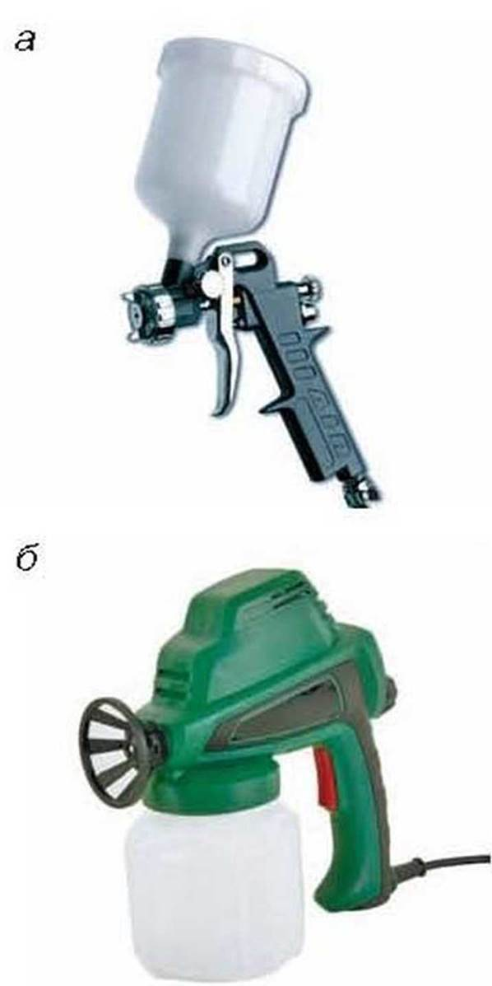

Мал. 147. Загальний вигляд різних типів фарборозпилювачів

Фарба для роботи пензлями має бути менш рідкою (готові до використання масляні фарби для їх нанесення пензлями можуть розводитись розчинником в об’ємі, що становить 15 % від об’єму використовуваної фарби). Для отримання якісної поверхні роботу треба виконувати в теплому і незапорошеному пилом приміщенні. Перший шар наносять широкою щіткою (розмір пензля підбирається залежно від розміру оздоблюваного виробу) на підготовлену, ретельно протерту від пилу поверхню. Наносити фарбу треба, плавно рухаючи пензель від одного краю поверхні до іншого, уздовж, довшої сторони поверхні, трохи перекриваючи попередній мазок наступним. Потім, не додаючи фарби, обробляють поверхню, ведучи пензель у напрямі, перпендикулярному до того, у якому виконувався перший шар покриття (мал. 148, а, б).

У разі вертикального розташування оздоблюваної поверхні перший шар фарби наносять горизонтальними рухами пензля. Вертикальні рухи пензлем виконують без додавання фарби. Така послідовність фарбувальних робіт дає змогу зменшити витрати лакофарбових матеріалів.

Кожен шар фарби має бути рівномірним і тонким. Не слід прагнути отримати відразу товстий шар фарби. Робота з надмірною кількістю фарби на щітці сприяє появі бульбашок і патьоків. Кожен наступний шар наносять не раніше ніж через 48 годин (для масляних фарб). Число шарів залежить від здатності фарби утворювати рівномірну за забарвленням поверхню. Остаточне просушування вимагає не менш як 70 годин.

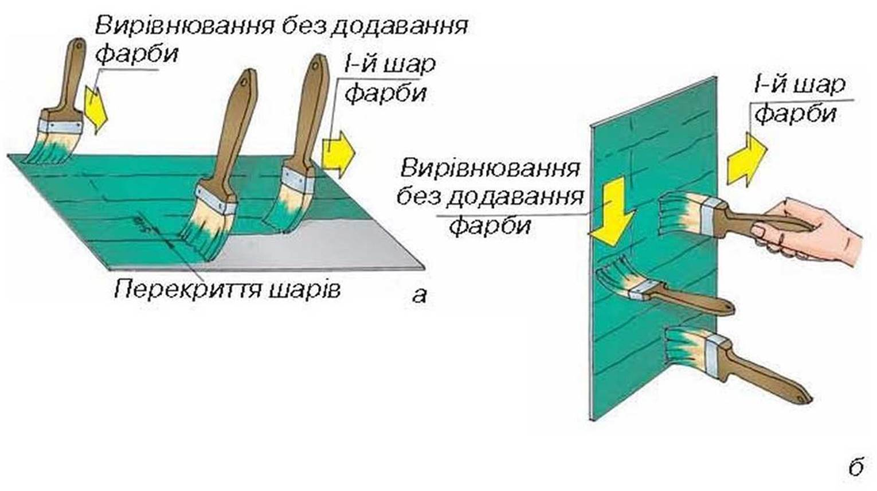

Мал. 148. Напрями руху пензлем для розрівнювання шару фарби на деталі: а — горизонтальна поверхня; б — вертикальна поверхня

Кожен окремий колір, якщо він межує з іншим, наноситься тільки після повного просихання сусіднього. Якщо не дотримуватися цього правила, то на стику двох непросохлих різнокольорових поверхонь утворюється нерівна або райдужна межа. Якщо поверхня була підготовлена не зовсім якісно і після першого фарбування на ній видно сліди ворсу чи пилу, а також якщо з'явилися пухирці, поверхню, просушену після першого покриття, слід обробити дрібного наждачною шкуркою, промити водою, протерти і висушити, а потім нанести наступний шар фарби.

Поверхня, пофарбована масляною емаллю, має бути дзеркальною і за виглядом не поступатися пофарбованій нітроемаллю і лаком, а застосування олійної фарби дає рівну напівматову поверхню.

Оздоблення олійними лаками виконують у такий спосіб. Лак наливають у спеціально призначену для цього посудину. Вмочивши в лак пензель, не більш ніж на третину довжини його волосу, і знявши надлишок об край посуду, лак наносять на підготовлену поверхню спочатку в одному напрямі, а потім розрівнюють, ведучи пензлем перпендикулярно до початкового напряму без додавання лаку. Для цього краще застосовувати плоскі щетинні або синтетичні пензлі більшого розміру (до 100 мм завширшки).

Після того як лакова плівка висохне, її обробляють шліфувальною шкуркою або шліфувальними пастами з водою, протирають, висушують і покривають лаком удруге. Треба стежити за тим, щоб при остаточному покритті лак розподілявся тонким рівним шаром без крапель, напливів і бульбашок. Не можна працювати пензлем занадто швидко, оскільки при цьому під ним будуть утворюватися бульбашки. Укритий лаком виріб треба висушувати в сушильній шафі або в приміщенні, де немає пилу. Час повного висихання лакового покриття вказано в інструкції до його застосування.

Лак невідомої марки без попередньої проби застосовувати не слід. Треба мати на увазі, що інколи лаки, які довго зберігалися, після використання розшаровуються і стають непридатними. Застосування такого лаку може призвести до повного псування оздоблення.

Чи добре засвоїли?

1. Які ви знаєте типи лакофарбового покриття залежно від кількості шарів?

2. Які лакофарбові матеріали використовують у разі складного покриття?

3. Яка роль ґрунтування в лакофарбовому покритті?

4. Які ви знаєте прийоми нанесення фарби та емалі?

ТЕСТОВІ ЗАВДАННЯ:

Запитання 1

Як називається процес надання виробу красивого зовнішнього

вигляду шліфуванням та поліруванням?  
А-оздоблення  
Б-декорування  
В-опорядження  
Г-розпис

Запитання 2

У якому пристрої закріплюють шліфувальну шкурку для обробки заготовки з металу?  
А-у лещатах  
Б-у шліфі  
В-у затискачах столярного верстака  
Г-правильні всі відповіді

 Запитання 3

Яка технологічна операція передує шліфуванню заготовки для виготовлення виробу?  
А-розмічання  
Б-вирівнювання  
В-полірування  
Г-різання  
Д-очищення від іржі  
Е-усі перелічені

Запитання 4

Яка технологічна операція передує поліруванню заготовки при виготовленні виробу?  
А-розмічання  
Б-вирівнювання  
В-полірування  
Г-різання  
Д-очищення від іржі  
Е-шліфування  
Є-усі перелічені  
Ж-правильної відповіді немає

Запитання 5

Від яких параметрів залежить шорсткість шліфувальної шкурки?  
А-твердості матеріалу основи, на яку наноситься абразив  
Б-матеріалу абразиву, який наноситься на основу  
В-розмірів частинок абразиву, який наноситься на основу  
Г-усіх перелічених

Запитання 6

Процес надання виробу естетичного вигляду називається...  
А-декоруванням  
Б-лакуванням  
В-оздобленням  
Г-опорядженням  
Д-правильні всі відповіді  
Е-правильної відповіді немає

Запитання 7

Плівка, яка захищає вироби з металу та дроту від впливу зовнішнього середовища, утворюється внаслідок його...  
А-шліфування  
Б-покриття лаком  
В-обпилювання  
Г-випалювання  
Д-фарбування олійними фарбами

Запитання 8

Процес надання виробу красивого зовнішнього вигляду фарбуванням та лакуванням називається...  
А-декоруванням  
Б-оздобленням  
В-опорядженням  
Г-розписом

Запитання 9

Прикріплений до ручки пучок волосу, що використовується для нанесення фарби ..  
А-викрутка  
Б-пензель  
В-банка  
Г-наждачка

Запитання 10

Виконують шпаклювання спеціальним гумовим або металевим інструментом ....  
А-шпателем  
Б-рашпілем  
В-напилком